Здравствуйте, дорогие ученики! Я надеюсь, что вы все соблюдаете условия самоизоляции, моете руки, носите маски, укрепляете иммунитет!
Задания, которые предполагают исполнение (ритмические упражнения, вокально-интонационные упражнения) вы можете записать на видео и отправить мне в любом удобном для вас мессенджере - вайбер, вотсап (89042284078), вконтакте. Устные задания вы выполняете самостоятельно. Письменные задания сканируете либо фотографируете и присылаете в любой удобный мессенджер.
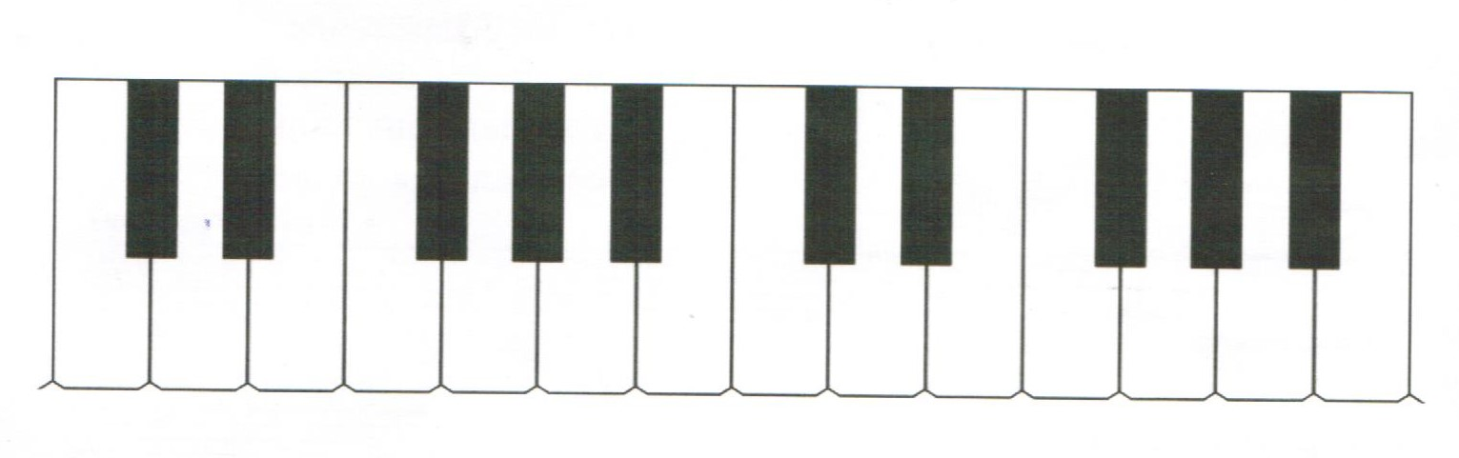

Итак, последняя работа в апреле!
Пишем небольшую контрольную работу.
Читаем задание, переписываем в тетрадь, выполняем задание!

